Геоинформатика нови студијски програм на Грађевинском факултету у Београду

Почетком 21. века у свету и Европи, десиле су се значајне промене у технолошком развоју, нарочито у техникама за прикупљање просторних података (у првом реду технологија сателитског осматрања Земље (ЕО)), које нам у високој просторној и временској резолуцији обезбеђују велике и комплексне сетове података (енгл. Big data) код којих традиционалне апликације за обраду података нису применљиве. То рађа потребу за новим стручњацима чија ће знања обједињавати широки спектар дисциплина, почевши од савремених техника прикупљања просторних података (с посебим фокусом на ЕО технике), преко знања из информационих технологија до техника обраде и моделовања комплексних сетова података (машинско учењe, deep learning, reinforcement learning итд.) са циљем генерисања потребних информација. Практично се ради о стручњацима науке о просторним подацима-геоподацима (енгл. Spatial Data Science) која се сматра кључном професијом 21. века. Глобално интересовање за геоподацима најбоље показује статистика коју је публиковао Google, а која се односи на јавно доступне базе податка: од укупно 25 милиона база, на првом месту налазе се базе које се односе на геоподатке.

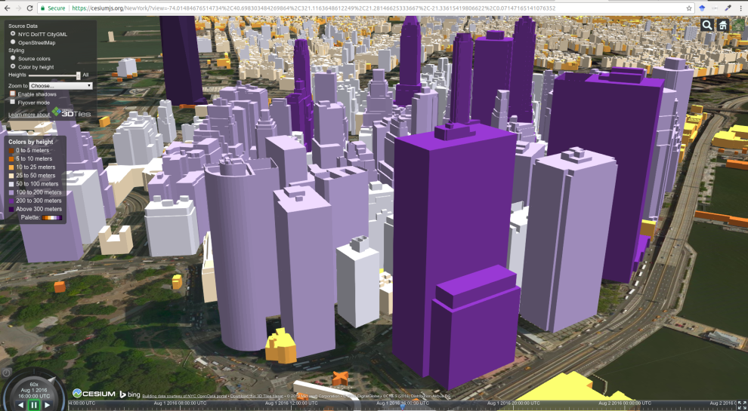
Геоинформатика је наукa која се бави управљањем, обрадом и анализом геопросторних података, аналитичким и нумеричким моделирањем просторно временских процеса и геовизуализацијом просторних података и информација. Све чешће се израђују WEB сервиси и апликације засноване на просторним подацима. Исти приступ користе и највеће компаније као што су Apple, Google, Microsoft, Amazon, Intel и Uber, чак и компаније ауто индустрије попут Tesle, Audi-ja, BMW-a и Mercedesa (аутопилот функционалност). Геоинформатика обједињује технологије које се користе за прикупљање, обраду, управљање и визелизацију просторних података: Картографија, Географски информациони системи (ГИС), Фотограметрија, Даљинска детекција и Глобални навигациони сателитски системи (ГНСС) као и многе методе из области информационих технологија које су неопходне за квалитетне сервисе базиране на просторним подацима.
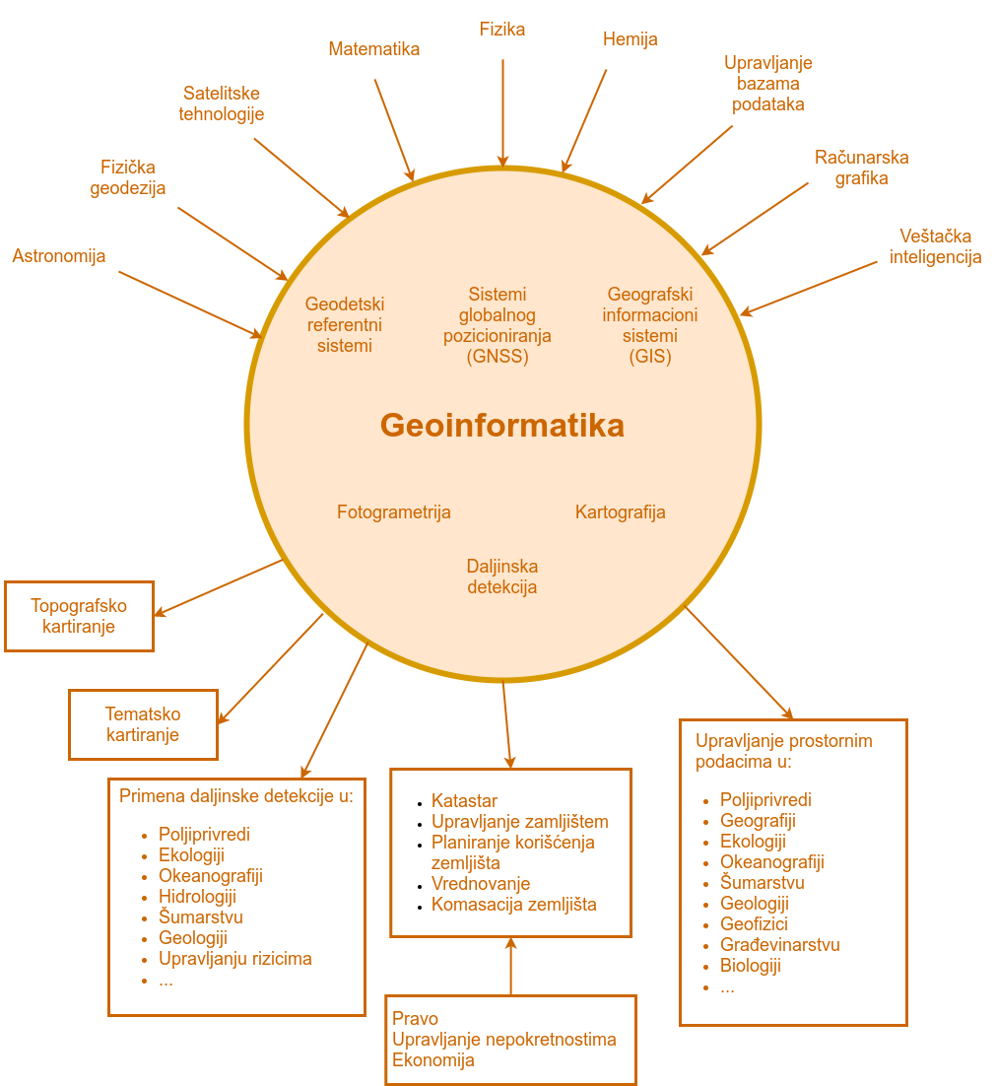
Одсек за геодезију и геоинформатику Грађевинског факултета Универзитета у Београду као најстарија и најпрестижнија високошколска установа на територији Србије која се бави едукацијом геодетских кадрова има за обавезу да прати савремене токове у науци и струци. Уз континуирано иновирање и модернизацију програма на Универзитету у Београду често се намеће и потреба за креирањем нових студијских програма.
Прeдлог крeирања новог студијског програма Гeоинформатикe на Грађeвинском факултeту у Бeограду, је базиран на чињеници да се програм гeоинформатикe на мастeр и докторским студијама на том факултету развија и изводи још од 2005. годинe. У протeклом пeриоду остварeни су значајни рeзултати у развоју гeоинформатичких дисциплина на Одсeку за гeодeзију и гeоинформатику: велики број студента који су успешно завршили мастер и докторске студије, како у земљи тако и у иностранству, значајан број радова објављених у домаћим и мeђународним часописима, значајан број домаћих и мeђународних пројeката.
Досадашњи мастер инжењери који су стекли образовање на постојећем мастер модулу геонформатике су своје професионално ангажовање успешно су остварили у фирмама које се генерално баве информационим технологијма и које нису уско везане за обраду геопросторних података. Нови студијски програм богат је курсевима из области програмирања, компјутерске визије, машинског учења, вештачке интелигенције и база података.
Нови профил стручњака имаће звање инжењера геоинформатике, односно мастер инжењера геоинформатике у складу са допуњеном листом Правилника о листи стручних, академских и научних назива.
Примена геоиформатике је веома широка и обухвата области као што су: информационе технологије, просторно планирање, пољопривреда, екологија, управљање ризицима, геодезија, географија, саобраћај, економија, туризам, демографске анализе, друге геонауке, итд.
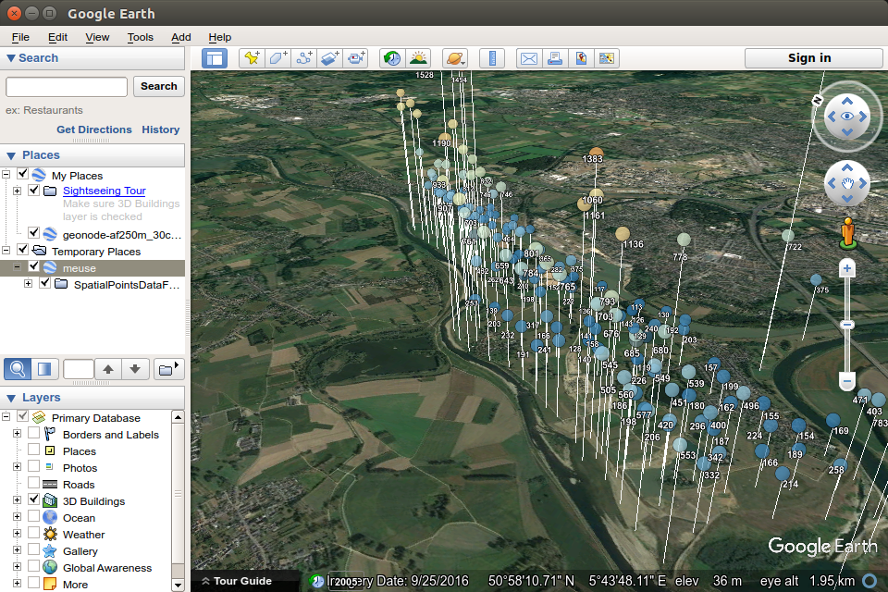

Примери пројеката из поља геоинформатике који су реализовани или су у току на Грађевинском факултету, у оквиру рада Лабораторије за развој геопросторних технологија отвореног кода (http://osgl.grf.bg.ac.rs):
APOLLO (2016-2019 https://apollo-h2020.eu/)
Кроз APOLLO пројекат развијен је портал који пружа скуп саветодавних сервисних информација пољопривредницима које су базиране на сателитским снимцима са циљем да омогући пољопривредницима донеошење правовремених одлука базираним на подацима, у циљу оптимизације производњe.

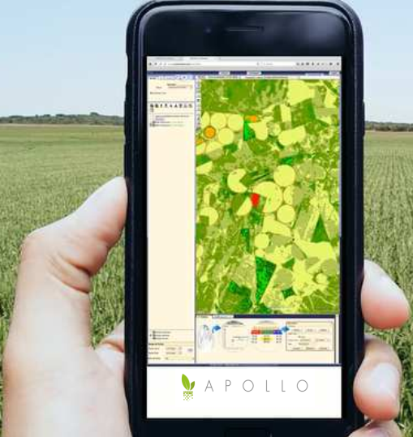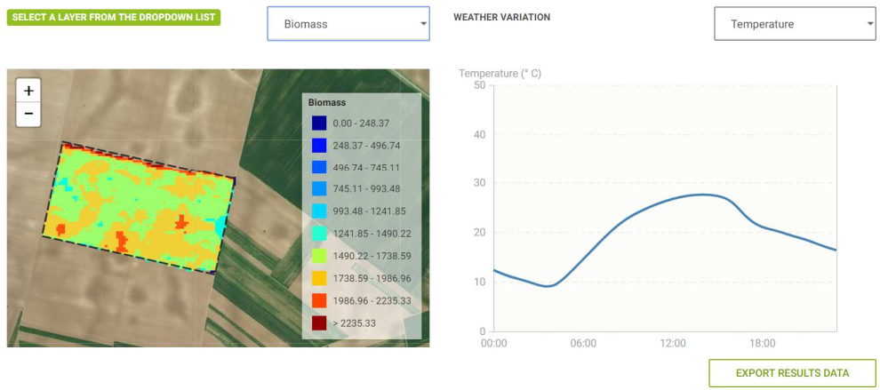

BEACON (2019-2021) https://beacon-h2020.com/)
Пројекат развија веб сервисе базиране на блокчејн технологији (енгл. blockchain), подацима сателитског осматрања Земље и напредном временском прогнозом за индустрију осигурања у пољопривреди. BEACON нуди комплетно решење за целокупну процену ризика и штета, мониторинг паметних уговора и још много тога.
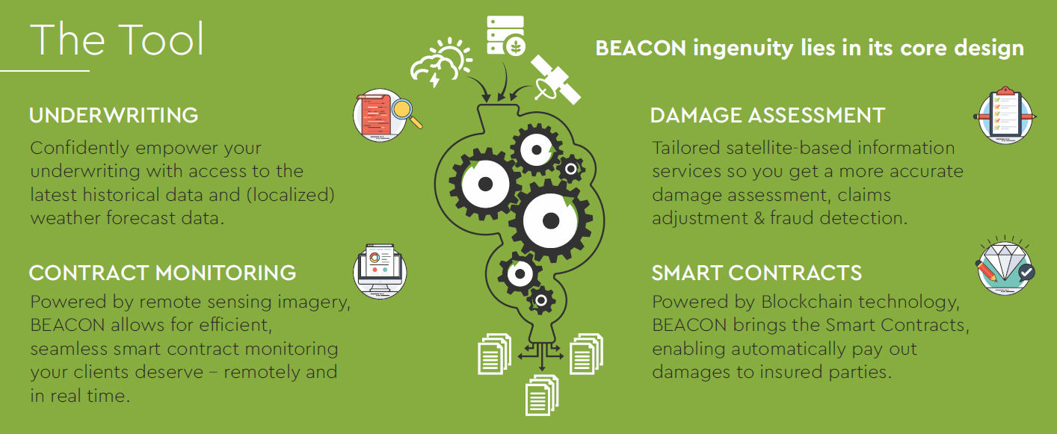

CERES (2020-2022 https://ceres.rs/) У фокусу пројекта CERES је израда информација помоћу алгоритама вештачке интелигенције, намењених подршци пољопривредној производњи као и регенеративној пољопривреди која има за циљ везивање угљеника у земљишту и тиме представља алат за борбу против климатских промена.
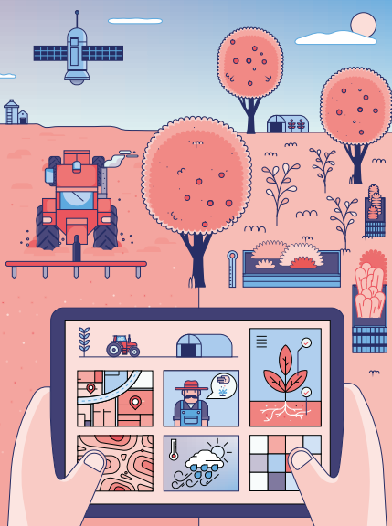
Аутор илустрације Жељко Лончар
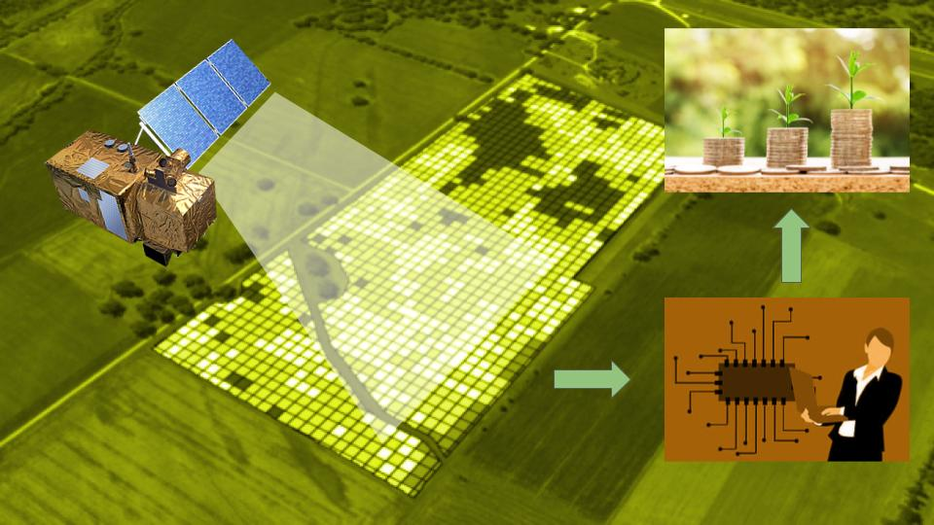

Основне студије геоиформатике
Основни циљ студијског програма је стицање знања, стручности и вештина за рад на креативним, иновативним и практичним пословима примене геоинформатичких технологија.
Студијски програм доприноси остварењу следећих специфичних циљева:
- постизању неопходног нивоа знања из различитих области геоинформатике,
- постизању неопходног нивоа знања из области картографије, даљинске детекције, сателитске геодезије, катастра, база података итд.
- оспособљавању студената за примену потребних знања из фундаменталних научних дисциплина (математика, физика)
- оспособљавању студената за примену различитих програмских језика при креирању сопствених рачунарских програма (Python, R , Kotlin),
- оспособљавању студената за примену различитих програмских језика и окружења за Веб програмирање,
- стицању неопходних практичних знања у решавању конкретних стручних проблема,
- развој креативних способности студената за разматрање једноставнијих инжењерских проблема и способности њиховог критичког мишљења,

Предмети по семестрима на основним студијам
Семестар 1 | Семестар 2
Математика 1  Техничка физика 1  Основе рачунарства  Основе геодезије  Дискретне математичке структуре  Математичка картографија | Математика 2  Увод у интернет технологије  Основе програмирања у Python-у  Визуелизација и презентација 3Д модела у геоинформатици  Пословна комуникација  Изборни предмет 1 (бира се 1 од 2)  Основе стварног и управног права  Основе економије
Семестар 3 | Семестар 4
Математика 3  Статистичка анализа  Физички принципи даљинске детекције  Базе података  Основе фотограметрије и даљинске детекције  Дигитална обрада слике | Геоинформатика  Даљинска детекција  Објектно оријентисано програмирање  Геостатистика  Сателитска геодезија и навигација  Изборни предмет 2 (бира се 1 од 2)  Анализа података у Python-у  Анализа података у R-у
Семестар 5 | Семестар 6
Веб програмирање  Геоинформациони системи  Општа и тематска картографија  Изборни предмет 3 (бира се 1 од 2)  Прикупљање података о непокретностима и водовима  Информационо моделирање грађевинских објеката (BIM) у геоинформатици  Изборни предмет 4 (бира се 1 од 2)  Основе геологије  Основе хидрологије  Изборни предмет 5 (бира се 1 од 2)  Комасација  Основе уређења простора | Развој софтвера  Изборни предмет 6 (бира се 1 од 2)  Функционално програмирање  Програмирање мобилних уређаја  Изборни предмет 7 (бира се 1 од 2)  Катастарски информациони системи  Основе управљања непокретностима  Изборни предмет 8 (бира се 1 од 2)  Дигитално моделирање терена  Сензори  Практични рад  Стручна пракса

Мастер студије геоинформатике
Основни циљ студијског програма је стицање знања, стручности и вештина за рад на креативним и иновативним специфичним практичним пословима у:
- области даљинске детекције (сателитског осматрања Земље),
- области моделирања коришћењем метода геостатистике, ГИС-а, машинског учења и вештачке интелигенције,
- развоју геоинформационих система,
- WEB картографској делатности,
- креирању база (просторних) података,
- инжењерско техничким областима,
- развоју и имплементацији софтвера.
Поред наведеног студијски програм ће допринети и остварењу следећих циљева:
- стицању неопходних практичних знања у решавању конкретних високо стручних проблема,
- развој склоности ка организацији посла, истраживачком и тимском раду,
- обезбеђивању услова за наставак даљег школовања на докторским студијама,
- припремање за професионално ангажовање кадра на домаћем и страном тржишту.

Предмети по семестрима на мастер студијама
Семестар 1 | Семестар 2
Системи база података и инфраструктуре просторних података  Претраживање информација  Машинско учење  Дигитална обрада сигнала  ГИС програмирање  Изборни предмет 1 (бира се 1 од 2)  WEB ГИС  WEB картографија | Анализа просторно-временских података  Геопросторни модели вођени подацима  Вештачка интелигенција  Методологија пројектовања у геодезији и геоинформатици  Дистрибуирани рачунарски системи  Изборни предмет 2 (бира се 1 од 2)  Рачунарска графика  Компјутерска визија
Семестар 3 | Семестар 4
Пројектовање геоинформационих система  Примењена даљинска детекција  Локацијски базирани сервиси  Изборни предмет 3 (бира се 1 од 2)  Геовизуелизација  Иновативни концепти у дигиталној картографији  Изборни предмет 4 (бира се 1 од 2)  Ласерско скенирање  Инжењерска фотограметрија  Изборни предмет 5 (бира се 1 од 2)  Процена вредности непокретности  Менаџмент у софтверском инжењерству | Стручна пракса  Мастер рад - истраживачки рад  Мастер рад - израда и одбрана

енгл. Earth Observation
енгл. machine learning
https://en.wikipedia.org/wiki/Deep_learning
https://en.wikipedia.org/wiki/Reinforcement_learning
http://www.locationpowers.net/downloads/datascience/LocationPowers_DataScienceSummit.pdf
https://keen-swartz-3146c4.netlify.app/
https://towardsdatascience.com/google-just-published-25-million-free-datasets-d83940e24284

